МИНИСТЕРСТВО ЦИФРОВОГО РАЗВИТИЯ, СВЯЗИ И МАССОВЫХ

КОММУНИКАЦИЙ РОССИЙСКОЙ ФЕДЕРАЦИИ

Ордена Трудового Красного Знамени федеральное государственное бюджетное образовательное учреждение высшего образования   «Московский технический университет связи и информатики»



Кафедра"Системное программирование"

Лабораторная работа № 6

По дисциплине

“Информационные технологии и программирование”

                                      Выполнил: студент гр. БВТ2201

Шамсутдинов Р.Ф.

Москва, 2023 г

Первое задание:

import java.io.File;  
import java.io.FileNotFoundException;  
import java.util.\*;  
public class TopWords {  
 public static void main(String[] args) {  
 System.out.println("hello from main");  
 }  
 public static void topWords(){  
 String filePath = "src/text.txt";  
 File file = new File(filePath);  
 Scanner scanner = null;  
 try {  
 scanner = new Scanner(file);  
 } catch (FileNotFoundException e) {  
 e.printStackTrace();  
 return;  
 }  
 Map<String, Integer> map = new HashMap<String, Integer>();  
 while (scanner.hasNext()) {  
 String t = scanner.next();  
 if (map.containsKey(t)) {  
 map.put(t, map.get(t) + 1);  
 } else {  
 map.put(t, 1);  
 }  
 }  
 scanner.close();  
// System.out.println(map);  
 List<String> list = new ArrayList<>(map.keySet());  
 Collections.sort(list, (s1, s2) -> map.get(s2) - map.get(s1));  
 for (int i = 0; i < Math.min(10, list.size()); i++) {  
 System.out.println(list.get(i));  
 }  
 }  
}

Второе задание:

import java.util.Arrays;  
  
public class Stack<T> {  
 private T[] data;  
 private int size;  
  
 public Stack(int capacity) {  
 data = (T[]) new Object[capacity];  
 size = 0;  
 }  
  
 public void push(T element) {  
 if (size == data.length) {  
 data = Arrays.copyOf(data, data.length \* 2);  
 }  
 data[size] = element;  
 size++;  
 }  
  
 public T pop() {  
 if (size == 0) {  
 throw new ArrayIndexOutOfBoundsException("stack is empty");  
 }  
 T item = data[size - 1];  
 data[size - 1] = null;  
 size--;  
 return item;  
 }  
  
 public T peek() {  
 if (size == 0) {  
 throw new ArrayIndexOutOfBoundsException("stack is empty");  
 }  
 return data[size - 1];  
 }  
}

Третье задание:

import java.util.concurrent.ConcurrentHashMap;  
import java.util.concurrent.atomic.AtomicInteger;  
  
public class Sales {  
 private ConcurrentHashMap<String, AtomicInteger> salesMap;  
  
 public Sales() {  
 salesMap = new ConcurrentHashMap<>();  
 }  
  
 public void addSale(String item, int quantity) {  
 salesMap.computeIfAbsent(item, k -> new AtomicInteger(0)).addAndGet(quantity);  
 }  
  
 public void displaySales() {  
 for (String item : salesMap.keySet()) {  
 System.out.println("Item: " + item + ", Quantity sold: " + salesMap.get(item));  
 }  
 }  
  
 public double calculateTotalSales() {  
 double totalSales = 0;  
 for (AtomicInteger quantity : salesMap.values()) {  
 totalSales += quantity.get();  
 }  
 return totalSales;  
 }  
  
 public String findMostPopularItem() {  
 String mostPopularItem = "";  
 int maxQuantity = 0;  
 for (String item : salesMap.keySet()) {  
 if (salesMap.get(item).get() > maxQuantity) {  
 mostPopularItem = item;  
 maxQuantity = salesMap.get(item).get();  
 }  
 }  
 return mostPopularItem;  
 }  
  
}

Вызов методов:

public class Main {  
 public static void main(String[] args) {  
 System.out.println("1) First task:");  
  
 TopWords.topWords();  
  
 System.out.println("2) Second task:");  
 Stack<Integer> stack = new Stack<>(10);  
// stack.pop();  
 stack.push(1);  
 stack.push(2);  
 stack.push(3);  
 System.out.println(stack.pop());  
 System.out.println(stack.peek());  
 stack.push(4);  
 System.out.println(stack.pop());  
  
 System.out.println("3) Third task:");  
 Sales tracker = new Sales();  
  
 tracker.addSale("Apple", 10);  
 tracker.addSale("Banana", 15);  
 tracker.addSale("Apple", 5);  
 tracker.addSale("Orange", 20);  
 tracker.addSale("Apple", 1);  
  
 tracker.displaySales();  
 System.out.println("Total Sales: " + tracker.calculateTotalSales());  
 System.out.println("Most Popular Item: " + tracker.findMostPopularItem());  
 }  
}

Результат в консоле:

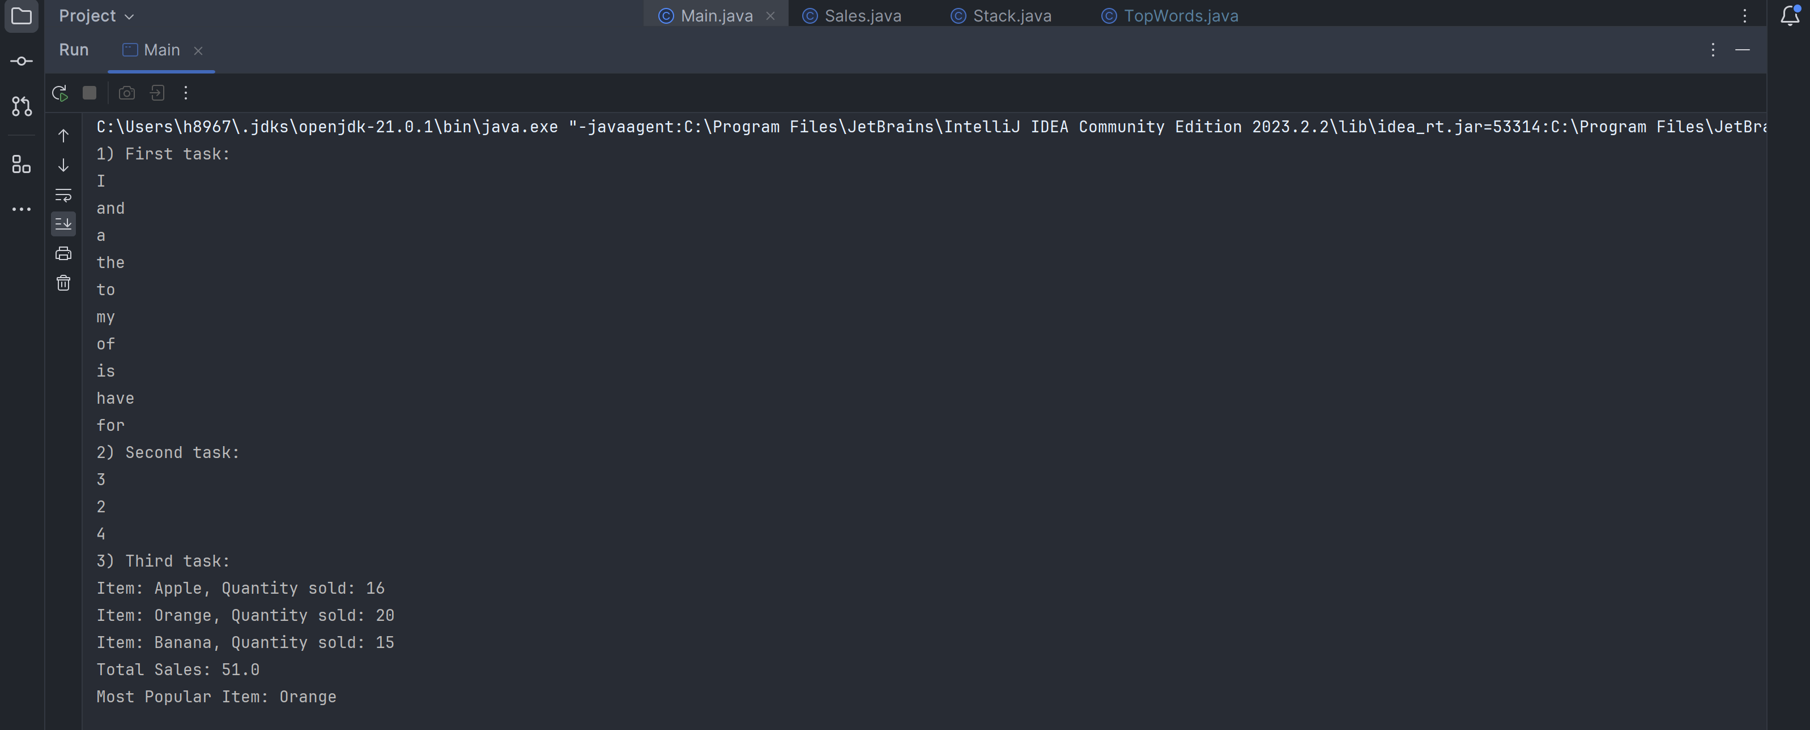

Вывод: проделав данную работу, я познакомился с коллекциями.